|  |  |  |  |
| --- | --- | --- | --- |
| **Caso de Teste:** | Erro na categoria quando o conhecimento é editado | | |
| **Testador:** | Jefferson Moraes | | |
| **Data do Teste:** | 07/02/2024 | **Hora do teste:** | 15:45 |
| **Link de Acesso:** | http://sistemas.t2mlab.com:3008 | | |
| **Browser:** | Google Chrome | | |
| **Login no Sistema:** | Gestor | | |

**Requisito:**

**Logado como gestor, o sistema informa um erro no conhecimento.**

**Screenshots:**

**1 – selecionar o sistema de biblioteca**

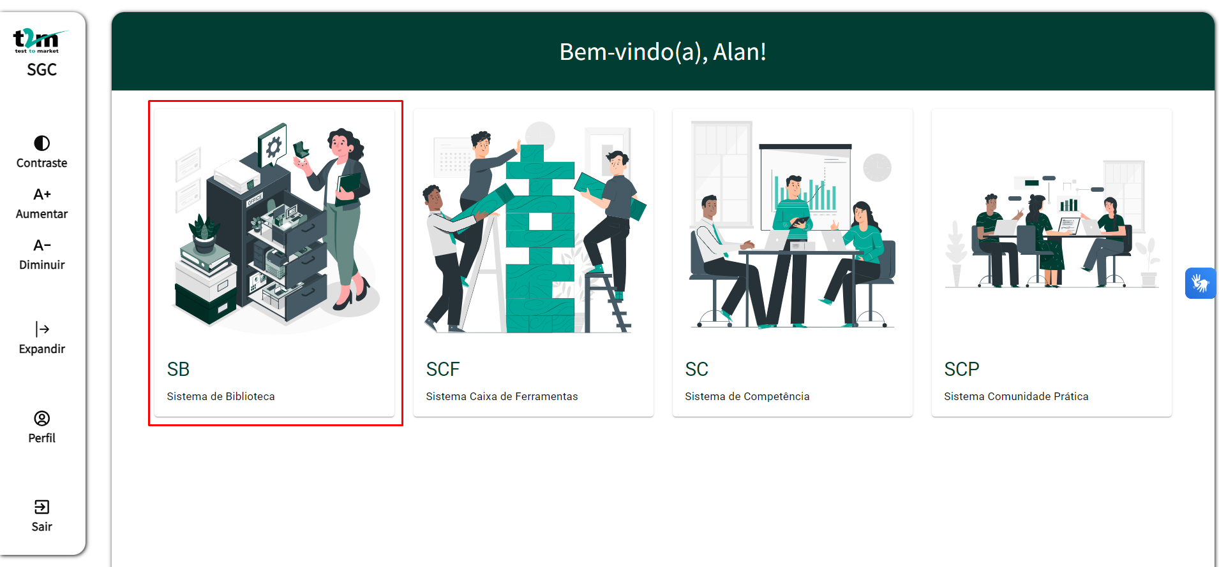

**2- selecionar opção conhecimento**

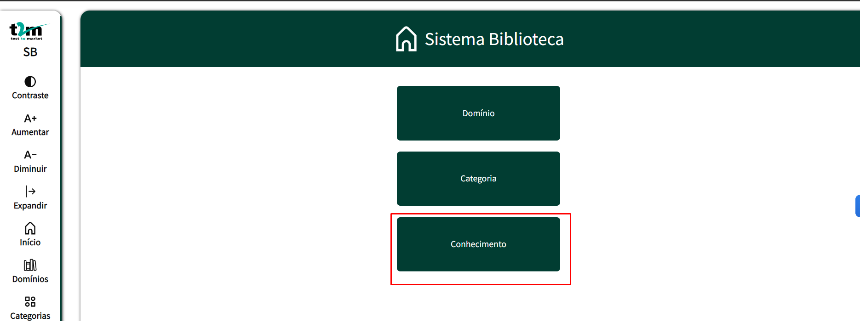

**3 – selecionaremos o campo buscar conhecimento**

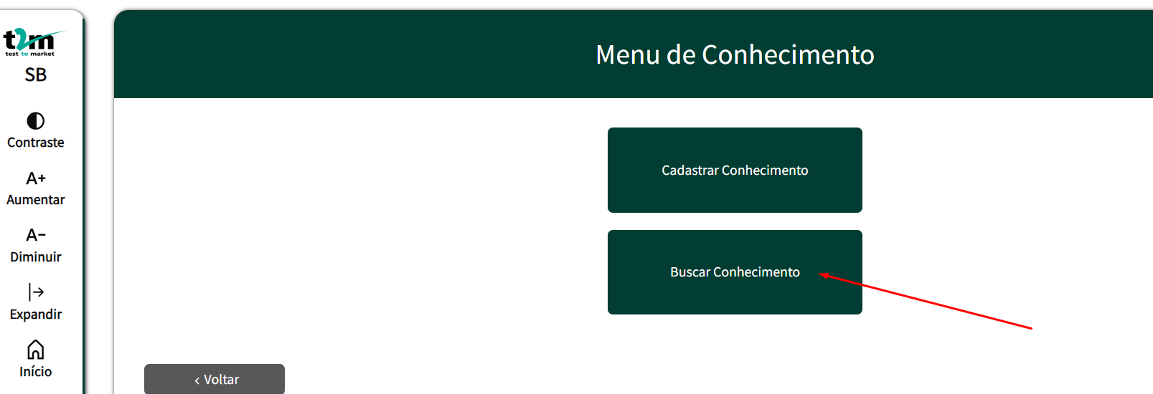

**4 – escolher o conhecimento a ser editado**

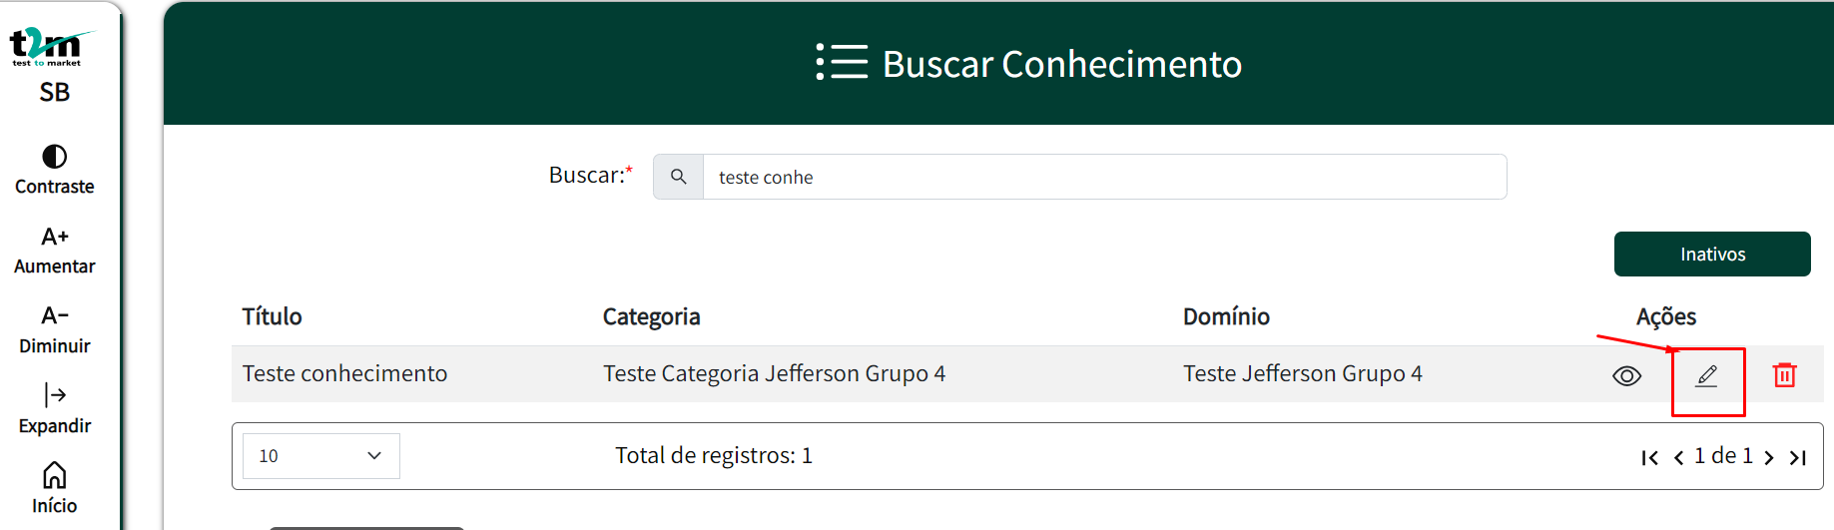

**5- após inserir as informações a serem trocadas clicamos na categoria**

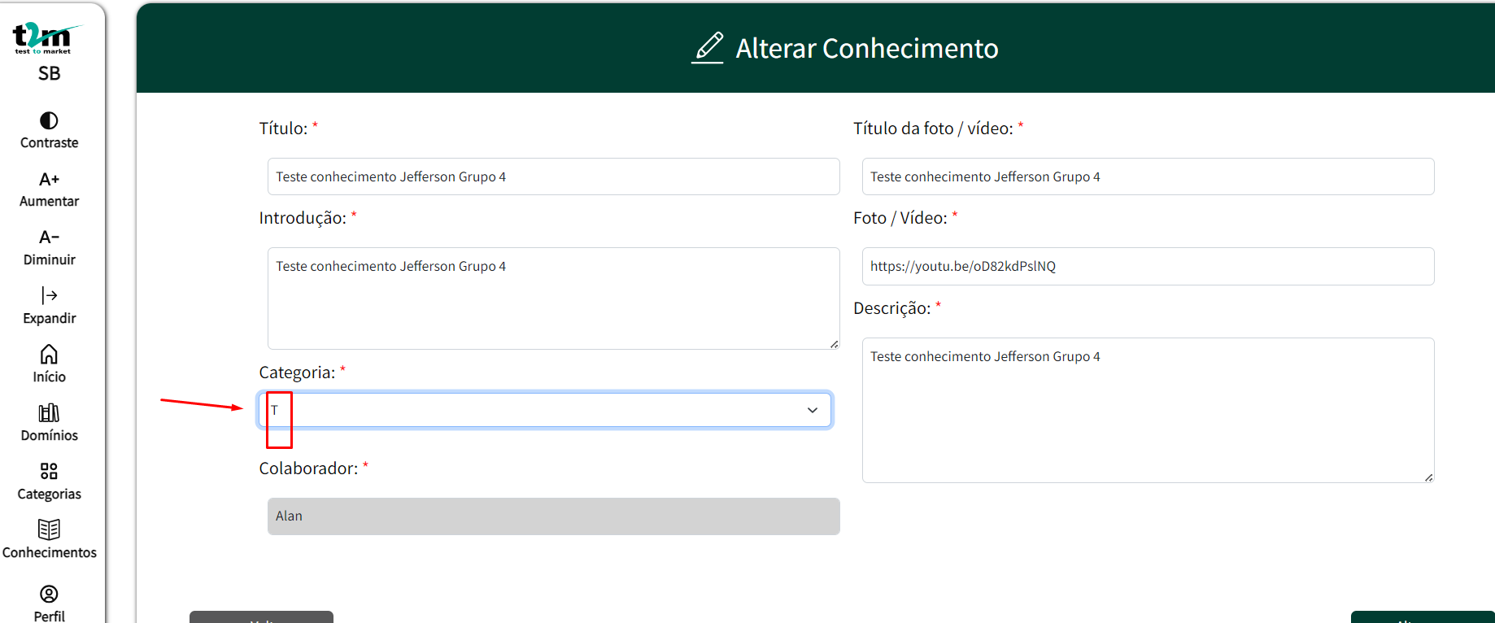

**6- erro aparente nas nomenclaturas da categoria**

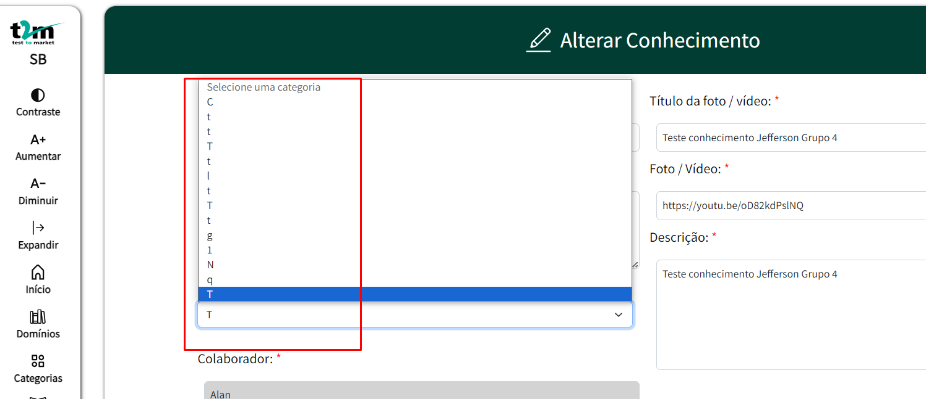

**6-clicar em alterar no modal**

